**「しなやかに生きる男性セミナー」～これからの人生をデザインするために～**

**参 加** ◆下部の「参加申込書」にご記入の上

**申 込** ●ＦＡＸ(099-221-6640) ●電話(099-221-6603)　●郵送　●持参

**方 法** ●E-mail(**p-**[**harmony@pref.kagoshima.lg.jp**](mailto:harmony@pref.kagoshima.lg.jp))　いずれかの方法でお申し込みください。

**講座申込締切 ２月１５日（土）**

**受 講** ◆　参加申込書の到着をもって受付は完了します。

**の** ◆　申込みが定員を超えて受講をお断りする方には，２月18日（火）までにご連絡します。

**決 定** ◆　２月１５日以前に受講の可否を確認したい場合は，下部の問合せ先にご連絡ください。

かごしま県民交流センターまでのご案内 ■交通のご案内

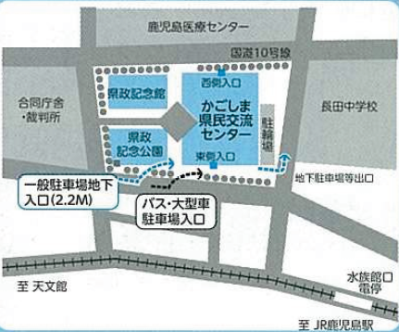 バス／「鹿児島市役所前」バス停下車徒歩５分

「水族館口」バス停下車徒歩３分

ＪＲ／「鹿児島駅」から徒歩１０分

■申込み・問合せ先

鹿児島県男女共同参画センター

〒892-0816　鹿児島市山下町14-50

（かごしま県民交流センター内）

TEL：099-221-6603　FAX：099-221-6640

E-mail：p-harmony@pref.kagoshima.lg.jp

URL：http://www.kagoshima-pac.jp

休館日：毎週月曜日（祝日の場合は翌日）

男性向け講座

**参加申込書**

**「しなやかに生きる男性セミナー」～これからの人生をデザインするために～**

|  |  |  |  |  |  |  |
| --- | --- | --- | --- | --- | --- | --- |
| ふりがな |  | | 性別 |  | | |
| 氏　名 |  | | 年　代 | ２０代　・　３０代　・　４０代　・　５０代  (○印を付けてください。) | | |
| 連絡先 | 住　所 | 〒　　　－ | | 職業・所属団体等  差し支えなければ  お書きください。 | |  |
| 電 話 | 自宅（　　　　　　-　　　　　　　-　　　　　　　）　　携帯（　　　　　　-　　　　　　　-　　　　　　　） | | | | |
| ＦＡＸ | -　　　　　　　- | | | | |
| E-mail |  | | | | |
| 託　児  生後６ヶ月から  就学前まで  **託児申込の**  **締切 2／７** | 希望する　　　・　　　希望しない 　　　（いずれかを○でかこんでください。） | | | | | |
| (ふりがな)  お子様  の名前 |  | | 生年月日 | 平成　　　年　　　月　　　日 | |
| 性　別 |  | |

※　個人情報は，当セミナーの連絡及び男女共同参画に関する情報提供以外には使用しません。

**講座申込締切 ２月１５日（土）**

**託児申込締切 ２月７日（金）**